Príklad 1: V obore reálnych čísel riešime nerovnicu: 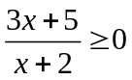

Príklad 2: Určte bez kalkulačky hodnoty 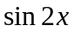, 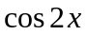, 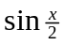, 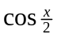, ak 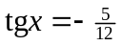 a 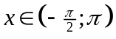.

Príklad 3: Riešte rovnicu: 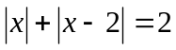

Príklad 4: Riešte nerovnicu: 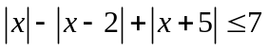

Príklad 5: Nájdite všetky riešenia rovnice: 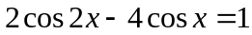
- v množine reálnych čísel,
- v intervale 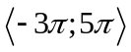, ktoré spĺňajú nerovnosť 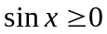.

Príklad 6: Vyriešte v R rovnicu 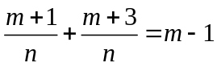
- s neznámou m a parametrom n,
- s neznámou n a parametrom m.

Príklad 7:
a) V obore reálnych čísel riešte sústavu dvoch rovníc: 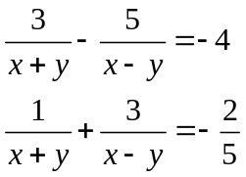 .
b) V obore prirodzených čísel riešte sústavu nerovníc: 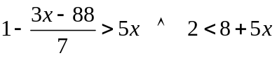.
c) V obore reálnych čísel riešte sústavu rovníc s parametrom 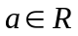: 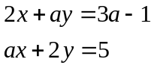.

d) Riešte sústavu rovníc: 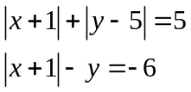.

Príklad 8: Použitím substitúcie 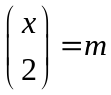 riešte rovnicu
a) 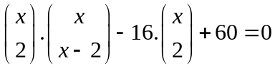 v N,
b) 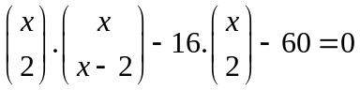 v N.

Príklad 9: Adam a Boris oberali jablká. Adam by ich sám obral za tri hodiny, Boris by ich sám obral za šesť hodín.
- Za aký čas by ich obrali, keby pracovali spoločne?
- Najskôr pracoval Adam pol hodinu sám, potom prišiel Boris a dooberali jablká spoločne. Aký čas pracovali spoločne?
- Najskôr pracovali spoločne 20 minút, potom Boris odišiel. Ako dlho musí ešte Adam pracovať sám, aby jablká dooberal?

Príklad 10: Sedliak predal na trhu husi, kačice a sliepky, spolu 100 kusov za 100 zlatiek. Hus stála 4 zlatky, kačica 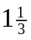 zlatky a sliepka zlatky. Koľko z každého druhu hydiny predal?

Príklad 11: Dokážte, že koreň rovnice 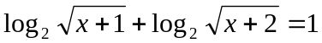 je z intervalu 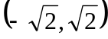

Príklad 12: Syn bol v roku 2004 šesťkrát mladší ako otec. O štyri roky bude syn štyrikrát mladší ako otec. Vypočítajte rok narodenia otca a syna.

Príklad 13: Riešte rovnicu: 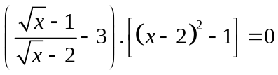

Príklad 14: Riešte rovnicu: 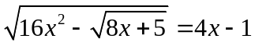

Príklad 15:
- Nerovnicu 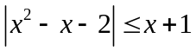 riešte výpočtom aj graficky.
- Sústavu rovníc 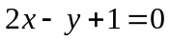 a  riešte numericky aj graficky.

Príklad 16:
- V obore reálnych čísel riešte rovnicu s parametrom m: 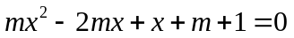
- Určte, pre aké hodnoty parametra k nemá rovnica 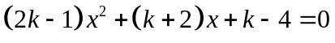 riešenie v množine reálnych čísel.

Príklad 17: Určte, pre ktoré 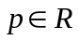 rovnica 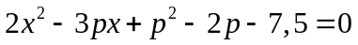
a) má práve jedno riešenie,
b) má dve rôzne riešenia,
c) nemá riešenie v množine R.

Príklad 18: Dokážte, že rovnica 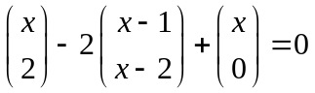 má pre 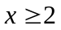 dva korene.

Príklad 19: Pre ktoré 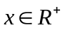má v trojuholníku so stranami x, x+2, 8 jeden z vnútorných uhlov 60°?

Príklad 20: Dokážte, že rovnica 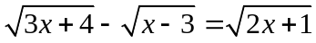 má v množine reálnych čísel jediný koreň.

